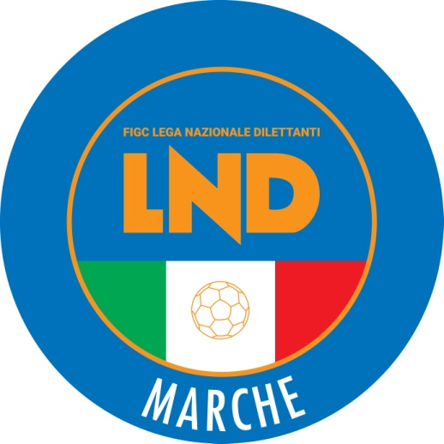 | Federazione Italiana Giuoco Calcio  Lega Nazionale Dilettanti  COMITATO REGIONALE MARCHE  Via Schiavoni, snc - 60131 ANCONA  CENTRALINO: 071 285601 - FAX: 071 28560403  sito internet: www.figcmarche.it  e-mail: crlnd.marche01@figc.it  pec: marche@pec.figcmarche.it
Stagione Sportiva 2020/2021

Comunicato Ufficiale N° 86 del 26/03/2021

SOMMARIO

SOMMARIO 1
COMUNICAZIONI DELLA F.I.G.C. 1
COMUNICAZIONI DELLA L.N.D. 1
COMUNICAZIONI DEL COMITATO REGIONALE 1

COMUNICAZIONI DELLA F.I.G.C.

COMUNICAZIONI DELLA L.N.D.

CIRCOLARE N. 98 L.N.D. DEL 25.03.2021
Si allega, la circolare n. 13-2021 elaborata dal Centro Studi Tributari della L.N.D. avente per oggetto:
Decreto Legge 22 marzo 2021, n. 41 – “Sostegni” – recante misure urgenti di sostegno.

COMUNICAZIONI DEL COMITATO REGIONALE

CAMPIONATO ECCELLENZA

Con riferimento al Campionato in oggetto, si allega la Circolare elaborata dalla Lega Nazionale Dilettanti recante le disposizioni atte a disciplinare lo svolgimento dell’attività, e per lo specifico le gare ufficiali, nell’ipotesi in cui sia accertata la positività al virus SARS – CoV-2 di uno o più calciatori tesserati per le squadre partecipanti al Campionato in epigrafe.
Unitamente alla suddetta circolare viene inviato anche il fac-simile del modulo “gruppo squadra” che deve essere correttamente compilato e sottoscritto dal Presidente delle Società partecipanti al Campionato, con indicazione delle generalità di ciascun componente, con la specifica se trattasi di calciatore - in questo caso indicare i portieri e i cosiddetti “under”, di componente dello staff tecnico e di dirigente tutti regolarmente tesserati, il cui numero complessivo non potrà essere superiore a 40 unità; Tale modulo deve essere restituito al Comitato Regionale Marche, tramite PEC marche@pec.figcmarche.it, entro e non oltre GIOVEDI’ 01.04.2021.
Si allega il fac-simile del modello dichiarazione del rispetto delle prescrizioni sanitarie gruppo squadra da compilare prima di ogni gara e l’aggiornamento del protocollo nella versione del 23.03.2021.

Precisazioni sulla ripresa dell’attività
Si rende noto che il Presidente Federale ha comunicato in data odierna alla Lega Nazionale Dilettanti, su specifica richiesta, che le gare amichevoli con la presenza di ufficiali di gara, per le squadre coinvolte nelle competizioni quale il Campionato di Eccellenza, non possono essere ricomprese nell’elenco degli eventi di “preminente interesse nazionale”.

SOCIETA’ INATTIVE

La sottonotata società ha comunicato l’inattività a partire dalla stagione sportiva 2020/2021
Matr. 943.519 A.S.D. FUTSAL MONTEGRANARO Montegranaro (FM)
Visto l’art.16 commi 1) e 2) N.O.I.F. si propone alla Presidenza Federale per la radiazione dai ruoli.
Ai sensi dell’art. 110 p.1) delle N.O.I.F. i calciatori tesserati per la suddetta Società sono svincolati d’autorità dalla data del presente comunicato ufficiale.

CHIUSURA UFFICI

Si comunica che la Lega Nazionale Dilettanti ha disposto la chiusura fino al tutto il 30 giugno 2021 delle Sedi Provinciali, Distrettuali e Zonali nonché la chiusura al pubblico, fino alla suddetta data, delle Sedi Regionali.
Ciò premesso, si informa che la sede del Comitato Regionale Marche sarà periodicamente presidiata; i contatti potranno avvenire per e-mail all’indirizzo crlnd.marche01@figc.it o pec marche@pec.figcmarche.it

Pubblicato in Ancona ed affisso all’albo del C.R. M. il 26/03/2021.

Il Segretario  (Angelo Castellana) | Il Presidente  (Ivo Panichi)

